|  |  |  |  |  |  |  |  |  |  |
| --- | --- | --- | --- | --- | --- | --- | --- | --- | --- |
| **الاختبار اليومي** | | | | | | | | | |
| **اسم الوحدة** | | **يٌظهر معرفة ومهارة في أساسيات الطهي** | **السنة الدراسية** | **2025** | **الفصل الدراسي** | **الفصل**  **الثاني** | **التاريخ** |  | |
| **مخرج التعلم** | | **يستخدم الأدوات والأجهزة والأفران لتحضير الطعام** | **معيار الأداء** | **يستخدم أجهزة الطبخ المستخدمة في تحضير الوجبات**  **يشغل جهاز المايكرويف بصورة صحيحة** | | | | | |
| **اسم الدرس** | | **يستخدم أجهزة الطبخ** | **رقم الدرس** | **الدرس 8** | | | | | |
| **اسم الطالب/ة** | | **ساره** | **اسم المجموعة** |  | | | | | |
| **درجة الاختبار** | | **10** | | | | | | | |
| **نتيجة الاختبار** | | **10** | | | | | | | |
|  | | | | | | | | | |
| **اسالة الاختبار**  **تطبيق عملي**  **تشغيل المايكروويف لتسخين وجبة الطعام؟**   1. **وضع القابس في الكهرباء** 2. **تشغيل المايكرويف** 3. **وضع الطعام في القالب المخصص** 4. **غلق باب المايكرويف** 5. **تحديد المدة الزمنية بحسب نوع الاكل** | | | | | | | | **الدرجات**  **10**  **-------** | |

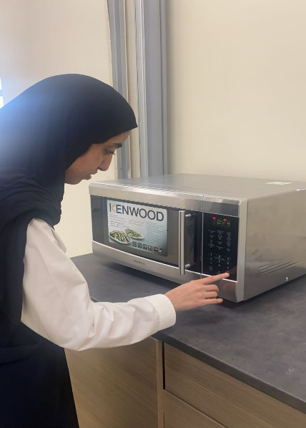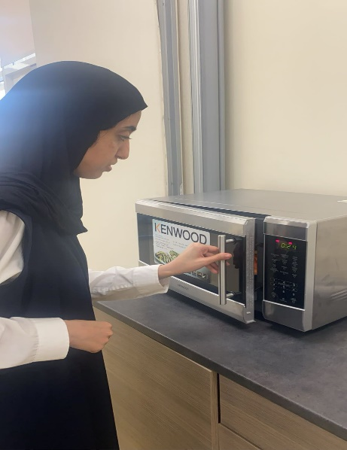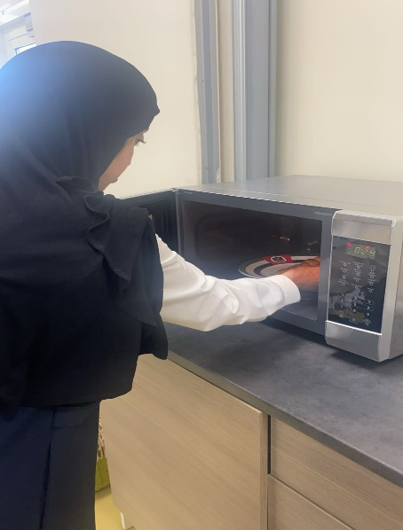

اعداد وتقديم: أ / حمامه المنصوري

مركز مدينة زايد